Objetivo a desarrollar. OA 1

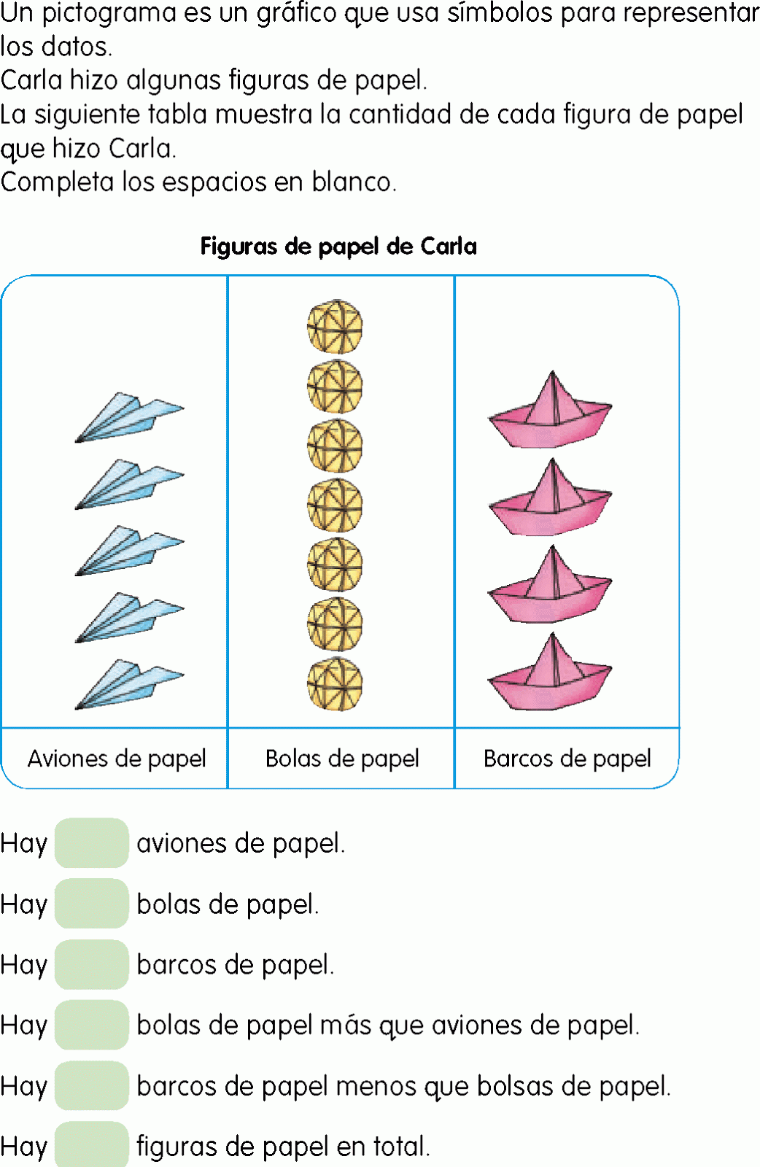

Recorta las figuras de abajo y pégalas en el grafico según corresponda. Luego responde las preguntas.

